**Redes: Tema 1**

1. ¿Qué son las redes?

Una red es un conjunto de dispositivos conectados entre sí que se transmiten información. Se compone de los siguientes elementos:

* Nodos: equipos que envían y/o reciben información.
* Medios o enlaces: medio por el que se transmite la información.
* Protocolos: conjunto de reglas para que los nodos puedan entablar una comunicación.

1. Tipos de red

Las redes se pueden clasificar de diversas maneras:

* Según el canal de transmisión
  + Cableadas: la transmisión de información se realiza a través de un cable. La tarjeta de red de un dispositivo se conecta mediante a un cable a una roseta, de la roseta va a un router o rack, etc.…
  + Inalámbricas: la información se transmite a través del aire. La tarjeta de red tiene una antena que permite enviar y recibir información.
* Según dependencia del servidor
  + Cliente-servidor: un ordenador central (servidor) ofrece servicios a los clientes conectados.
  + Entre iguales: no existe jerarquía, todos los nodos pueden actuar como clientes y servidores.
* A día de hoy es común que todos los dispositivos puedan realizar funciones tanto de cliente como de servidor.
* Según topología
  + Topología bus: todos los dispositivos se conectan al mismo bus (medio de transmisión). La desventaja principal es la poca privacidad ya que un nodo puede escuchar todo el tráfico que pasa por esa red.
  + Topología en anillo: un nodo se conecta con el siguiente y el último con el primero.
  + Topología en estrella: todos los dispositivos se conectan a un nodo central. Ofrece más seguridad.
  + Otras topologías: árbol, malla, doble anillo, mixta
* Según extensión
  + PAN (Personal Area Network): conexión de un ordenador y sus periféricos.
  + LAN/WLAN (Wireless Local Area Network): conexión de varios dispositivos (usualmente a un switch)
  + CAN (Campus Area Network): Conectan varios edificios o Universidades, es necesario un router.
  + MAN (Metropolitan Area Network): conectan varias ciudades.
  + WAN (Wide Area Network): conectan a nivel global, utilizan cables submarinos.

1. ¿Cómo se comunican los equipos?

El propósito de toda comunicación es el intercambio de información entre sistemas

Mensaje → Sistema envío → Mensaje enviado → Sistema de destino → Mensaje

**Existen 3 modos de transmisión**

* Simplex: Un nodo envía y el otro recibe. Por ejemplo, la radio
* Full-duplex: ambos nodos pueden enviar y recibir a la vez
* 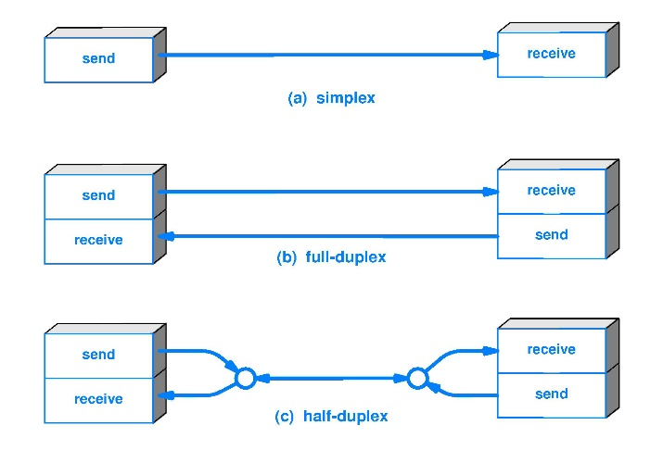Half-duplex: ambos nodos envían y reciben, pero a través de un único canal

1. Arquitectura en capas

Con el fin de simplificar el problema de la comunicación hay que dividirlo es diferentes capas. Cada una de estas capas hace su trabajo y no interfiere en las demás

**Modelo OSI**

Este modelo estándar fue desarrollado por la ISO durante los 70s e implementado en 1984. Al principio la industria no lo encajó muy bien ya que existían otros modelos como el TCP/IP. Sin embargo, se acabó consolidando ya que es capaz de englobar todo tipo de comunicación (desde redes, hasta un HDMI conectado a una pantalla)

El modelo OSI tiene las siguientes capas:

Capas del medio (lo que forma la estructura, llega hasta el router)

1. Física: cómo se transmiten los 0 y 1 a través del medio
2. Enlace de datos: Cómo los dispositivos se distinguen entre si (Tarjetas de red, MAC)
3. Red: paquetes de datos (direcciones IP)

Capas del anfitrión

1. Transporte: Establecen el mejor destino para llegar
2. Sesión: relacionado con el usuario
3. Presentación: Definir como se transmite el tipo de datos
4. Aplicación: navegador web
5. Usuario:

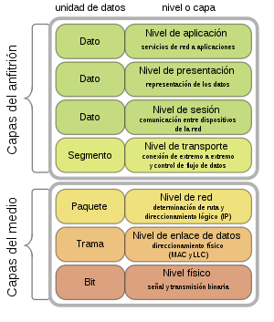

Ejemplo de envío de mensaje

* Un usuario crea el mensaje
* Aplicación: se le pone una cabecera y un pie al mensaje
* Presentación se establece el tipo del mensaje (texto, imagen, etc…)
* Sesión: se establecen los usuarios que se van a comunicar
* Transporte: La ruta que debe hacer el mensaje
* Red: se encarga de ir al siguiente nodo
* Enlace de datos: se establece una comunicación entre tarjetas de red
* Físico: se mandan los bits a través del medio

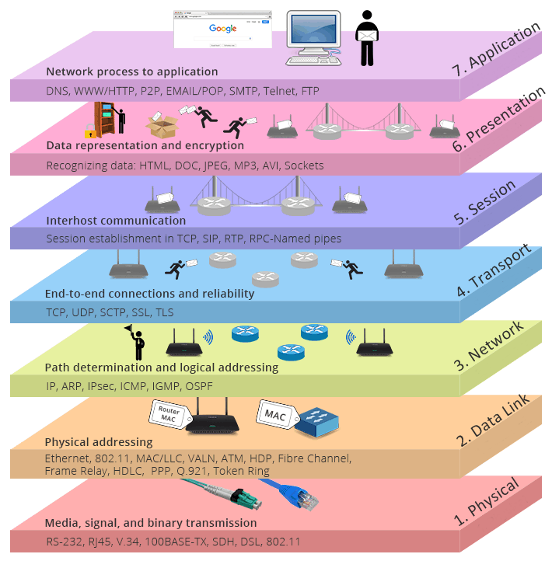

1. Capa física

Se encarga de los elementos físicos de la comunicación (es la única que trata elementos físicos). Se define el medio de transmisión (cable o aire)

Maneja las señales eléctricas y el flujo de bits que se envían a través del medio. Especifica las características de los materiales con los que se construye el medio, con el fin de determinar sus propiedades (como la velocidad de transmisión)

**Medios de transmisión**

* Cable trenzado: formado por 4 pares de hilos de cobre. Se trenza para que la señal sea más estable y se reduzcan las interferencias. Tiene bastante atenuación. Utiliza un conector RJ-45. Estos cables pueden soportar su mayor nivel de velocidad y atenuación hasta un máximo de 100 metros.

|  |  |  |  |
| --- | --- | --- | --- |
| Categoría | Ancho de banda  (frecuencia) | Velocidad | Longitud máxima |
| 5 | 100MHz | 10Mbps – 100Mbps | X |
| 5e | 100MHz | 100Mbps | 100M |
| 6 | 250MHz | 1Gbps | 100M |
| 6a | 500MHz | 10Gbps | 100M |
| 7 | 600MHz | 10Gbps | 100M |
| 7a | 1000MHz | 1Gbps | 100M |

* Cuando se coloca un switch, se debe situar lo más centrado posible en la sala. De esta forma supone un ahorro económico en cable y hace que la red sea más homogénea ya que todos los nodos están de manera más equidistante del nodo central, y tendran una velocidad parecida. También hay que evitar pasar cerca del cableado electrico para evitar posibles interferencias, utilizando un falso techo o falso suelo.
* La velocidad máxima de una red es la velocidad máxima de su componente más lento.
* Ondas radioeléctricas: La información se transmite a través de ondas radio eléctricas de frecuencia 2,4 GHz o 5GHz, es un tipo de transmisión bidireccional semidúplex. Este rango de frecuencia es de uso libre. Cada frecuencia tiene un rango de canales:
  + 2,4GHz tiene 14 canales separados por 5MHz
  + 5GHz se separan por 80MHz

Se puede elegir una frecuencia u otro en función del nivel de interferencia, las de 5GHZ son más susceptibles a interferencias.

* La cocina genera muchas interferencias (microondas y demás) por lo que hay que tenerlo en cuenta
* El móvil y el Wi-Fi utilizan ondas radioelécticas, no confundir con ondas electromagnéticas.

Versiones de la tecnoloía WI-Fi (todas son retrocompatibles)

|  |  |  |  |
| --- | --- | --- | --- |
| Version | Version estándar  802.11 | Banda de frecuencia | Velocidad |
| Wifi 1 | b | 2,4GHz | 11Mbps |
| Wifi2 | a | 5GHz | 54Mbps |
| Wifi3 | g | 2,4GHz | 54Mbps |
| Wifi4 | n | 2,4GHz y 5GHz | 600Mbps |
| Wifi5 | ac | 5GHz | 1,3Gbps |
| Wifi6 | ax | 2,4GHz y 5GHz | 4,8Gbps |

El problema de la tecnología Wi-Fi ( y cualquier tecnología en bus) es que comparten el medio por lo tanto tienen que compartir el ancho de banda y se disminuye la privacidad.

Ventajas red Wi-Fi

* Movilidad: permite conectarse y moverse dentre del radio. Es precio utilizar Wi-Fi cuando necesites mover un dispositivo
* Permite conectar nuevos dispositivos a la red sin necesidad de modificar su estructura
* Alta compatibilidad. Un router sirve para cualquier dispositivo
* Es más barata que montar una red con un gran cableado

Desventajas red Wi-Fi

* Muy sensible a interferencias. Si es necesario enviar un paquete más veces, la velocidad se resentirá considerablemente
* Baja seguridad: los paquetes se pueden capturar y desencriptar con facilidad
* Sensible a barreras físicas

Fibra óptica

Cable formado por filamentos de vidrio por el cual pasa un haz de luz. Su velocidad media es de 10Gbps habiendo llegado hasta 40TB como record